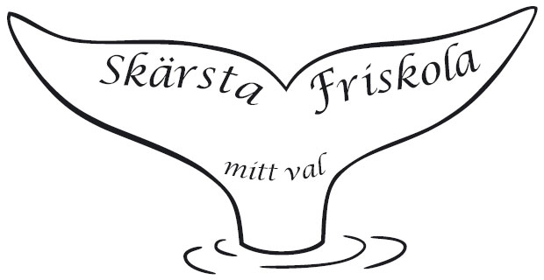

Skärsta friskola

- handlingsplan vid ogiltig frånvaro 2019-20

Inledning
Vad är ogiltig frånvaro?
I denna handlingsplan kallar vi det ogiltig frånvaro när en elev ofta eller under längre perioder stannar hemma från skolan utan tydlig anledning som sjukdom eller ledighet. I Sverige råder skolplikt från höstterminen det kalenderår barnet fyller 6 år. Skolplikten är ömsesidig: Alla barn över 6 år måste gå i skolan och skolan måste undervisa alla barn över 6 år. Förskoleklassen har blivit obligatorisk (undantag: tidigare skolstart samt uppskjuten skolplikt).
Varför en handlingsplan?
När en elev stannar hemma dag efter dag bildas snabbt ett destruktivt mönster som blir svårare att bryta ju längre tiden går. Denna handlingsplan vill peka på varningssignalerna och ge förslag på åtgärder. Ett fall av ogiltig frånvaro bör hanteras brådskande.
Varningssignaler:
En elevs frånvaro börjar bilda ett mönster, tex ”alltid måndagar”.
En elev är frånvarande utan att ha sjukanmält sig.
En elev blir borta ovanligt länge i samband med sjukdom.
En elev är ofta sjuk, men sjukdomsbilden är diffus. Det kan handla om magont eller huvudvärk, som försvinner fram på dagen.
En elev kommer ofta försent eller vill gå hem under dagen.
Handlingsplan
1. Om en elev inte kommer till skolan och inte är sjukanmäld tar ansvarig lärare snarast kontakt med föräldrarna i syfte att få reda på anledningen till frånvaron.
2. Om en elev har hög frånvaro och eller upprepad frånvaro utan anledning så har läraren löpande och tät kontakt med vårdnadshavaren för att kunna komma till rätta med problemet. Läraren informerar rektor.
3. Om frånvaron inte upphör görs en utredning av elevens behov av stödinsatser. Åtgärdsprogram upprättas. Uppföljning sker snabbt.
4. Om svårigheterna kvarstår kallar rektor till en elevvårdkonferens, där vårdnadshavare, rektor, mentor och personal från elevhälsan deltar. Samråd sker om elevens frånvaro, skolsituation och hälsa. Nödvändiga beslut fattas i syfte att hjälpa eleven.
5. Om vi trots upprepade försök, inte får eleven till skolan kallar skolan till ett möte tillsammans med en socialsekreterare. Detta kan leda till en ansökan om stöd från socialtjänsten eller till att rektor gör en orosanmälan till socialtjänsten.
6. Om ingen positiv förändring sker, anmäls ärendet till barn – och skolnämnden.

